<项目名称>
用例实现规约：<用例名称>

版本 <1.0>

[注：以下提供的模板用于 Rational Unified Process。其中包括用方括号括起来并以蓝色斜体（样式=InfoBlue）显示的文本，它们用于向作者提供指导，在发布此文档之前应该将其删除。按此样式输入的段落将被自动设置为普通样式（样式=Body Text）。]
[要定制 Microsoft Word 中的自动字段（选中时显示灰色背景），请选择 File >Properties，然后将 Title、Subject 和 Company 等字段替换为此文档的相应信息。关闭该对话框后，通过选择 Edit> Select All（或 Ctrl-A）并按 F9，或只是在字段上单击并按 F9，可以在整个文档中更新自动字段。对于页眉和页脚，这一操作必须单独进行。按 Alt-F9，将在显示字段名称和字段内容之间切换。有关字段处理的详细信息，请参见 Word 帮助。]
修订历史记录
日期 | 版本 | 说明 | 作者
<日/月/年> | <x.x> | <详细信息> | <姓名>

目录
1. 用例名称 4
1.1 简要说明 4
2. 事件流 4
2.1 基本流 4
2.2 备选流 4
2.2.1 <第一备选流> 4
2.2.2 <第二备选流> 4
3. 特殊需求 5
3.1 <第一特殊需求> 5
4. 前置条件 5
4.1 <前置条件一> 5
5. 后置条件 5
5.1 <后置条件一> 5
6. 扩展点 5
6.1 <扩展点名称> 5
7. 活动图 5

用例规约：<上架商品>

用例名称

简要说明
卖家上架商品到后台。

事件流

基本流
用户进入商品上架界面后，选择对应类目(SPU)，在选择具体的商品型号信息(SKU)，选择上架数量，提交到服务器。服务器检查对应的SPU，SPK是否存在，存在则直接写入信息，否则先创建再写入信息，同时返回本次操作是否成功。

备选流

<第一备选流>

特殊需求

3,1 <第一特殊需求>

前置条件

<前置条件一>
用户进入商品上架页面。

后置条件

<后置条件一>
商品添加到商品列表，能被买家正常访问。

扩展点

<扩展点名称>

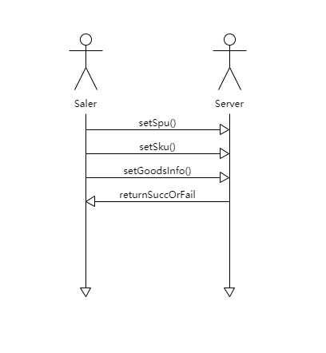
活动图

